**PRD2018-G15小组 App原型设计分工计划**

界面原型总负责：陈苏民

App负责人：陈俊仁，徐双铅，陈苏民

更新（12.4）：增加了负责人陈苏民，在主页面增加了论坛按钮和论坛页面

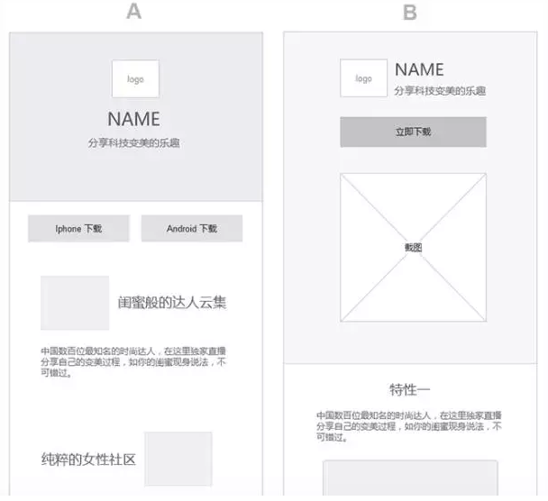

App低保真原型示例

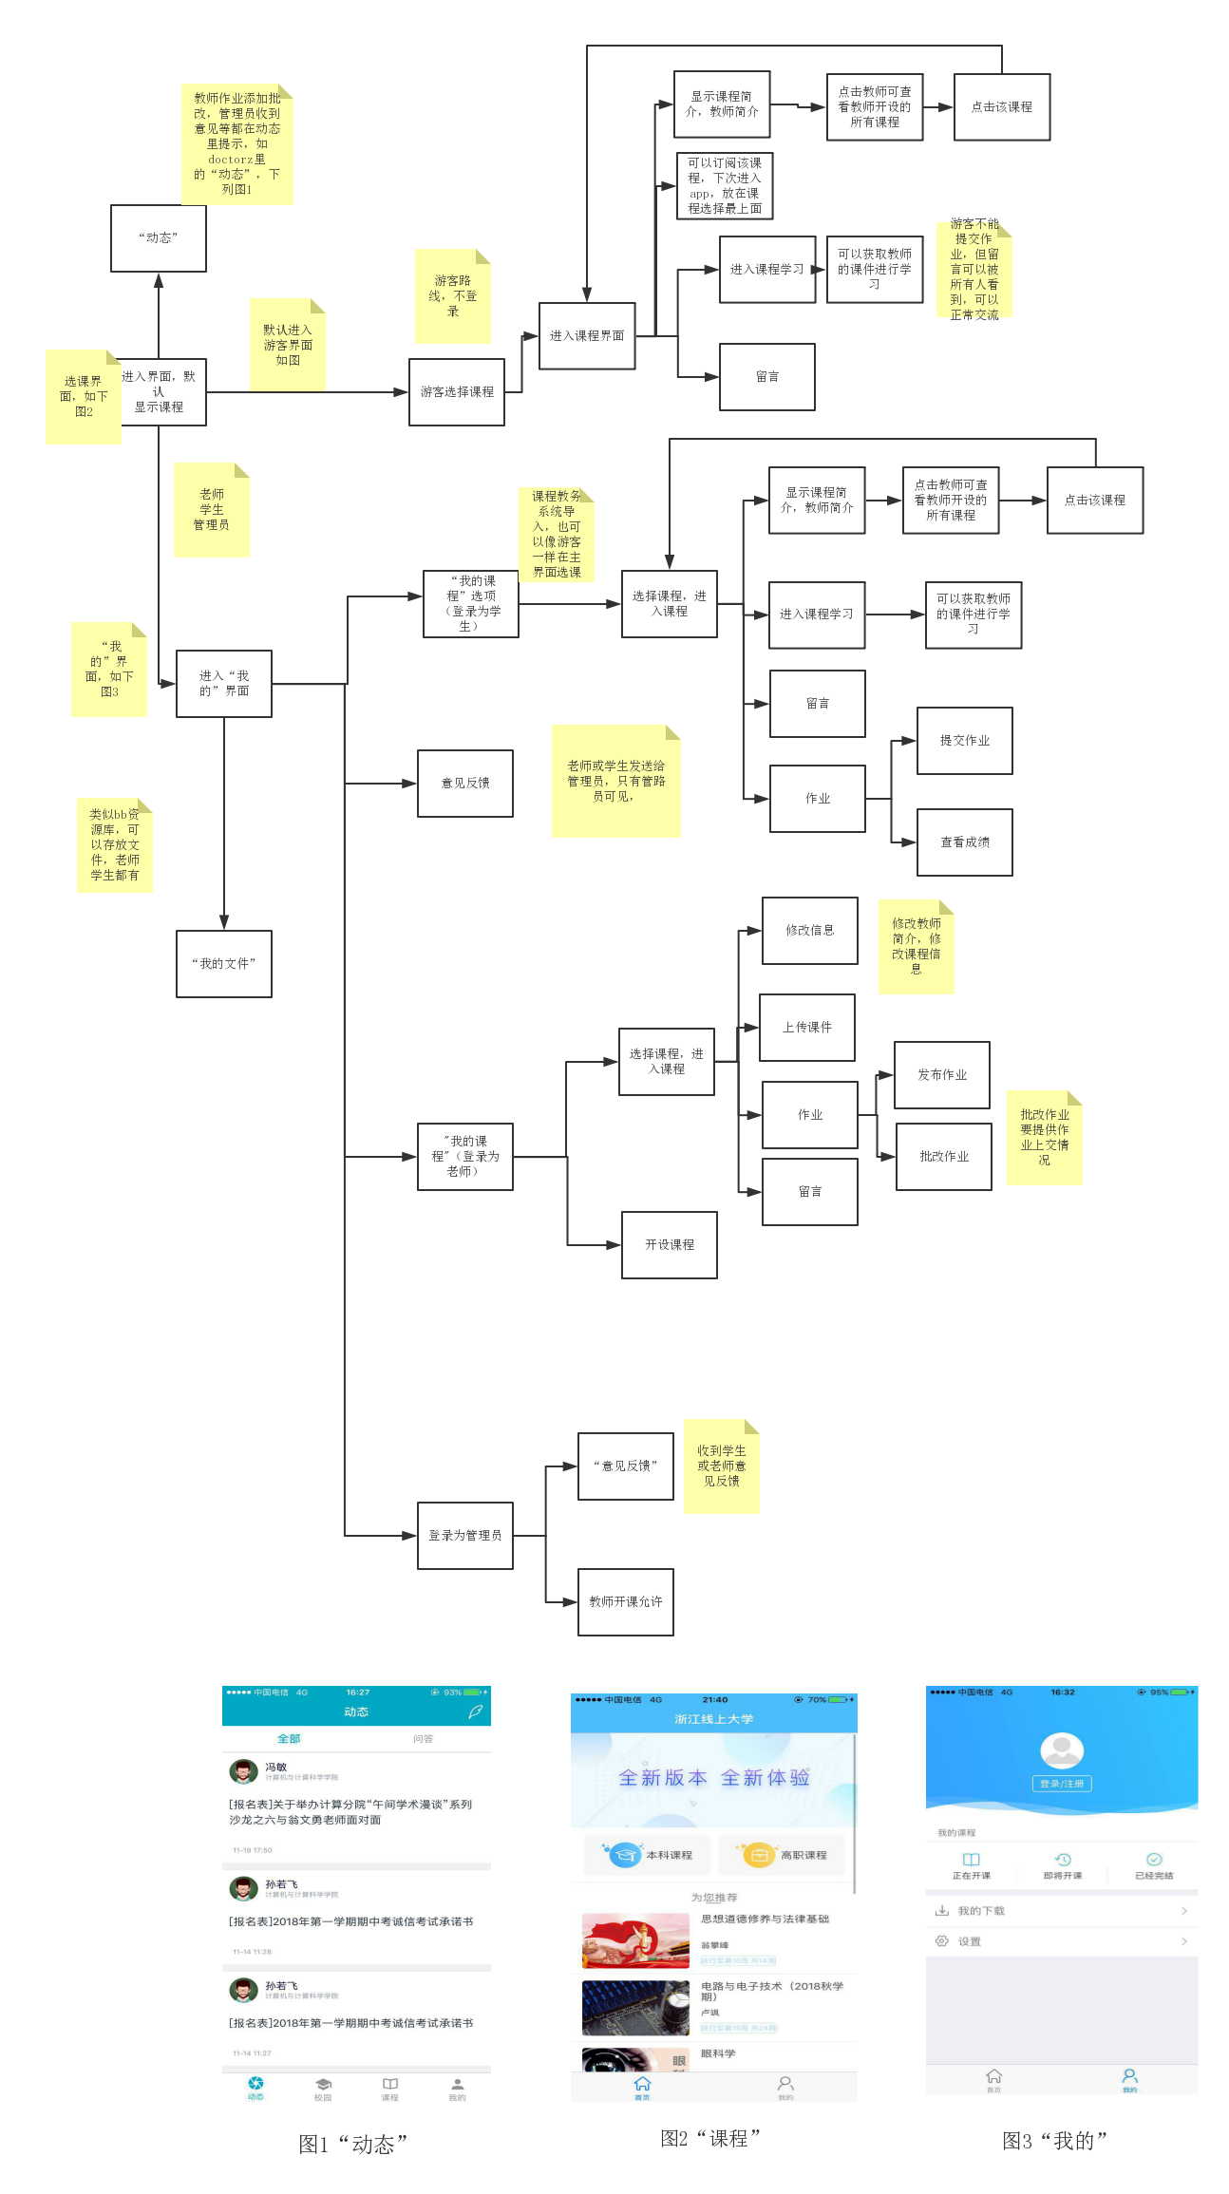

App分工：可参考

因为app允许不登陆浏览查看部分信息，所以总得逻辑要分登陆和非登陆情况

因为有很多页面涉及到同一页面，这一类页面较多，所以默认黑字的都是只要做一次多次使用的页面。有特殊情况的页面和按钮什么的我用蓝字灰底标出

非登陆情况

1. App主页面（允许不登陆查看浏览，如dz的分布）
   1. “动态”按钮
      1. 动态信息页面（可点击）
         1. 信息详情页面
   2. “课程“按钮
      1. 课程列表页面（点击课程可进入）
         1. 单个课程信息页面（课程简介，和教师信息等）
            1. “教师姓名”（可点击）

教师所有课程列表页面

（课程可点击，点击跳转单个课程信息页面）

* + - * 1. “订阅/收藏”按钮（浏览用户下次同设备查看会置顶该课程）
        2. “开始学习/继续学习”按钮

课程学习页面

* + - * 1. “留言板”按钮

所有留言列表页面（点击可进入）

单个留言页面

回复文本框

“回复”按钮

“添加留言”按钮

创建留言页面

* 1. “我的”按钮
     1. “登陆”按钮
     2. “意见反馈”按钮
  2. “论坛”按钮
     1. 论坛分类列表 功能区页面（点击进入相应分区的论坛，未登陆只能浏览）
        1. 论坛帖子列表 功能区页面
           1. 帖子内容 功能区页面

登陆状态下（学生）

1. App主页面（如dz的分布）
   1. “我的”按钮
      1. “登陆”按钮
         1. 登陆页面
            1. “用户名”栏
            2. “密码”栏
            3. “登陆“按钮（登陆完成后跳转至课程页面）
      2. “意见反馈”按钮
         1. 意见反馈输入框
         2. “提交”按钮
   2. “动态”按钮
      1. 动态信息页面（可点击）
         1. 信息详情页面
   3. “课程“按钮
      1. 课程列表页面（点击课程可进入）
         1. 单个课程信息页面（课程简介，和教师信息等）
            1. “教师姓名”（可点击）

教师所有课程列表页面

（课程可点击，点击跳转单个课程信息页面）

* + - * 1. “订阅/收藏”按钮
        2. “开始学习/继续学习”按钮

课程学习页面

* + - * 1. “留言板”按钮

所有留言列表页面（点击可进入）

单个留言页面

回复文本框

“回复”按钮

“添加留言”按钮

创建留言页面

* + - * 1. “作业“按钮

作业列表页面

单个作业查看/提交页面

* 1. “论坛”按钮
     1. 论坛分类列表 功能区页面（点击进入相应分区的论坛）
        1. 论坛帖子列表 功能区页面
           1. 帖子内容 功能区页面
           2. “回复”按钮

回复文本框

“回复”按钮

* + - 1. “发帖”按钮
         1. 编辑帖子文本框
         2. “发帖”按钮

教师登陆

1. App主页面（如dz的分布）
   1. “我的”按钮
      1. “登陆”按钮
         1. 登陆页面
            1. “用户名”栏
            2. “密码”栏
            3. “登陆“按钮（登陆完成后跳转至课程页面）
      2. “意见反馈”按钮
         1. 意见反馈输入框
         2. “提交”按钮
   2. “动态”按钮
      1. 动态信息页面（可点击）
         1. 信息详情页面
   3. “课程“按钮
      1. 课程列表页面（点击课程可进入）
         1. “开设课程”按钮
            1. 开设课程页面
         2. 单个课程信息页面（课程简介，和教师信息等）
            1. “教师姓名”（可点击）

教师所有课程列表页面

（课程可点击，点击跳转单个课程信息页面）

* + - * 1. “上传教学视频”按钮

上传教学视频页面

* + - * 1. “上传课程资料”按钮

上传课程资料页面

* + - * 1. “作业”按钮

作业列表显示区（单击可查看作业概况）

单个作业概况页面

“发布作业”按钮

“批改作业”按钮

批改作业页面

上交情况显示区

* + - * 1. “留言板”按钮

所有留言列表页面（点击可进入）

单个留言页面

回复文本框

“回复”按钮

“添加留言”按钮

创建留言页面

* 1. 论坛”按钮
     1. 论坛分类列表 功能区页面（点击进入相应分区的论坛）
        1. 论坛帖子列表 功能区页面
           1. 帖子内容 功能区页面
           2. “回复”按钮

回复文本框

“回复”按钮

* + - 1. “发帖”按钮
         1. 编辑帖子文本框
         2. “发帖”按钮